设计说明书

摘要：

本文主要介绍教务管理系统的设计思路和制作过程。本系统选择PHP为开发语言，使用WampServer进行开发，选择Sublime为前端开发工具。系统功能模块主要包括系统管理、基本信息管理、学生管理、课程管理以及查询管理。本系统实现了日常教学管理中的基本事务管理，为教务管理以及学生查询带来了极大便利。

关键字：教务管理；PHP；WampServer；学生管理

概况：

教务管理系统的应用目标是提高学生选课和成绩管理工作的效率，通过本系统可以对学生个人信息、课程和任课教师信息、选课信息进行基于Web方式的管理及维护。学生可以通过本系统进行个人信息查询、考试成绩查询以及完成选课操作。该网站的核心功能是在网络上提供浏览者查询的功能，用户登录后就可进入查询和选择课程界面实现选课操作、查询成绩功能。制作教务管理系统可以从学生界面、教师界面和管理员界面三个角度考虑。用户输入用户名和密码单击登录或是修改管理员密码按钮。可以进行成绩的发布和查看成绩。

**1、**开发环境和开发语言

本设计是在WindowsXP操作系统下进行开发和设计的。页面设计工具采用Sublime编译器。数据库设计工具采用WampServer软件。

操作系统：Windows XP，版本：Professional

开发语言：PHP，SQL，HTML，CSS，JavaScript

2、**数据库系统设计**

信息系统的主要任务是通过大量的数据获得管理所需要的信息，这就必须存储和管理大量的数据。因此建立一个良好的数据组织结构和数据库，使整个系统都可以迅速、方便、准确地调用和管理所需的数据，是衡量信息系统开发工作好坏的主要指标之一。数据库系统设计数据库设计主要是进行数据库的逻辑设计，即将数据按一定的分类、分组系统和逻辑层次组织起来，是面向用户的。

**2.1模块管理**

课程注册系统从功能上划分问四个主模块：

1.身份验证，2.信息公告，3.成绩录入查询，4.选课管理

从对象上划分为教师、学生、管理员三个，其中管理员主要负责信息维护（信息添加、信息修改、信息删除），学生选课，教师出成绩、选择所授课程。

**3、详细设计**

3.1登录模块

学生个人信息存储在数据库表student中，包括登陆ID，密码，姓名等。教师信息存储在表teacher中，包括ID，密码，姓名等个人信息。

用户选择登陆身份（学生，教师或管理员），用户名，密码。首先检查用户名是否为空，为空则提示。若不为空，则检索相应的数据库表，检查用户是否存在。若存在，检查密码是否正确，若正确，则登陆成功。

该模块程序流程图如下：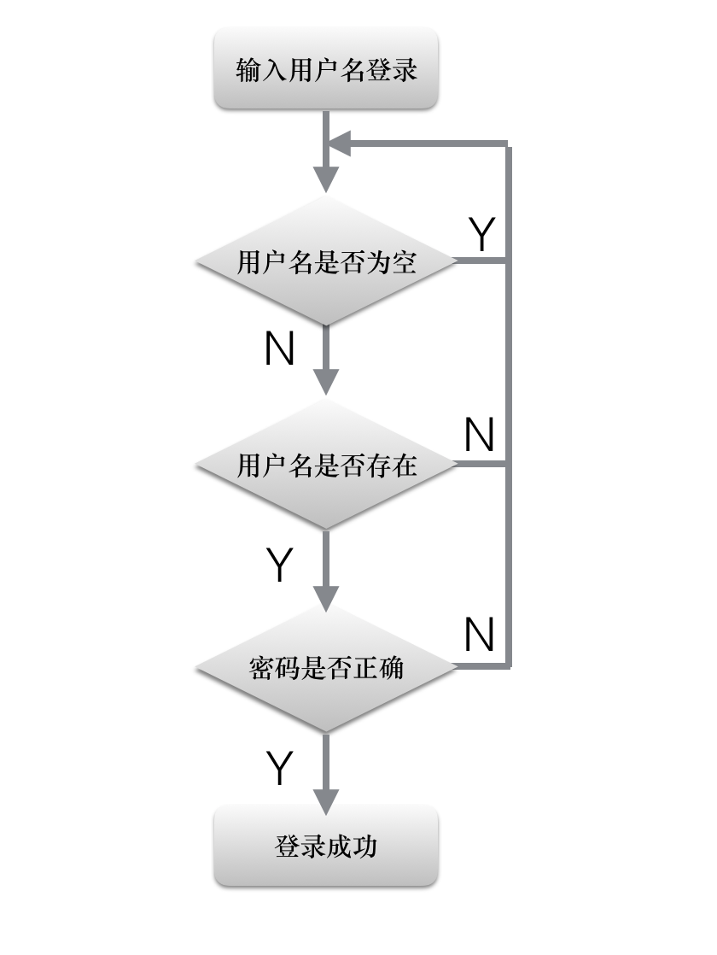

3.2学生模块

可以查看自己个人信息，查看选课公告，并在开放选课的时候按照公告要求选课，并查看选课结果；查看评估公告，在评估的时段对教师进行评估。在教室发布成绩之后查询自己的及格成绩与不及格成绩。

3.3教师模块

个人信息查询与学生相同，只是在表teacher中查询。可以查询到该老师的身份信息。老师可以查看学生选课的信息。老师可以在系统上编辑课表，查看每天每周每月的课程安排，教师还可以在上面录入成绩。录入成绩的时候，如果课程号或者学号或者分数一项为空则显示“失败”，然后重新录入。所有成绩录入完成后可以整体进行成绩统计，并有检索框，便于快速查询某一同学的记录。教师可以在系统上发布补考信息。

3.**4管理员模块**

可以发布公告设置课程，以宏观的角度查看各院的成绩（最高最低平均分），并设置课程。添加学生时，弹出对话框要求填写学生的详细信息。删除学生时，将要删除的学生在表studeut中该生的记录。

4、系统数据结构设计

逻辑结构设计如下：

1. （academy）学院信息存储在数据库educationsystem 表academy中，包括学院编号（ac_num），学院名（ac_name），学生年级（ac_year），学院内班级（ac_class）。

2. （course）课程信息存储在数据库educationsystem 表course中，包括课程编号（course_id），课程名称（course_name），上课地点（course_location），上课时间（course_time），课程属性（course_identify），课程学分（course_credit），课程所属学期（course_term），任课教师（tea_id）。

3. （post）公告发布信息存储在数据库educationsystem 表post中，包括通知信息内容（notice）。

4. （student）学生个人信息存储在数据库educationsystem 表student中，包括学号（stu_num），姓名（stu_name），性别（stu_sex），民族（stu_nation），所在班级（stu_class），出生日期（stu_born），通讯地址（stu_address），身份证号（stu_id），籍贯（stu_native），政治面貌（stu_statu），学生类别（stu_category），毕业学校（stu_gradute），电子邮箱（stu_email）。

5. （teacher）教师个人信息存储在数据库educationsystem 表teacher中，包括工号（tea_num），姓名（tea_name），性别（tea_sex），民族（tea_nation），出生日期（tea_bornday），通讯地址（tea_location），身份证号（tea_idcard），籍贯（tea_hometown），政治面貌（tea_statu），类别（tea_class），学历（tea_konw），职称（tea_caller），电子邮箱（stu_email）。

6.（stu_score）学生成绩信息存储在数据库educationsystem 表stu_score中，包括学号（stu_num），课程编号（course_id），课程名称（course_name），学生姓名（stu_name），成绩（score）。

7. （user）用户登录信息存储在数据库educationsystem 表 uesr中，包括用户账号（username），密码（password），权限（identify）。

5、数据结构与程序的关系

本系统进行用户身份验证时，首先通过登陆界面获得用户输入的用户ID和密码，程序访问数据库的用户表，若不匹配，返回结果到登录窗口，提示错误，相反登陆成功。

更多的描述不再一一列出。

6、系统出错处理设计

6.1 出错信息

当用户没有输入非空字段进行数据提交时，系统提示字段数据不能为空，请重新输入。更多的描述不再一一列出。

**6.2 补救措施**

本系统中，当用户没有输入非空字段而进行数据提交时，系统提示字段数据不能为空，请重新输入。这时输入界面保留刚刚输入信息的界面，而不是清空全部输入界面上的所有数据；要求用户重新输入。本系统提供数据备份功能，方便用户对数据备份。

**6.3 系统维护设计**

详细编写各阶段的文档资料，以利于未来版本升级及移植等二次开发。

7、其他说明

界面将在测试报告里体现，所以就不在需求说明书里体现了。